DIA 6 JULIO. GUÍA DE APRENDIZAJE CASA. GRADO 10°
NOMBRE ______________________________________________________
Buenos días queridas estudiantes. Nuevamente nos disponemos en la presencia de Dios. Le pedimos al Espíritu Santo que ilumine nuestro trabajo en el día de Hoy. Por eso decimos ven espíritu santo Ilumínanos y santifícanos.

Recordemos la pausa activa. Es importante para que tu cerebro descanse y no se bloqueen a la hora de realizar los trabajos. Elija la que más le valla mejor para descansar.

TRABAJAMOS LA ACTIVIDAD PÁG 72
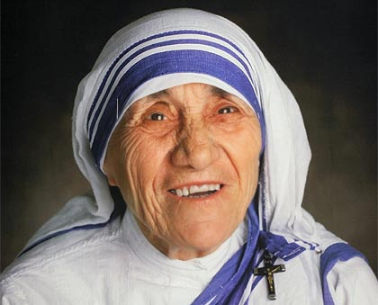
La Madre Teresa de Calcuta
Nacida en el seno de una familia católica albanesa, la profunda religiosidad de su madre despertó en Agnes la vocación de misionera a los doce años. Siendo aún una niña ingresó en la Congregación Mariana de las Hijas de María, donde inició su actividad de asistencia a los necesitados.
Conmovida por las crónicas de un misionero cristiano en Bengala, a los dieciocho años abandonó para siempre su ciudad natal y viajó hasta Dublín para profesar en la Congregación de Nuestra Señora de Loreto. Como quería ser misionera en la India, embarcó hacia Bengala, donde cursó estudios de magisterio y eligió el nombre de Teresa para profesar.
Apenas hechos los votos pasó a Calcuta, la ciudad con la que habría de identificar su vida y su vocación de entrega a los más necesitados. Durante casi veinte años ejerció como maestra en diferentes escuelas y colegios de Calcuta. Sin embargo, la profunda impresión que le causó la miseria que observaba en las calles de la ciudad la movió a solicitar al Papa Pío XII la licencia para abandonar la orden y entregarse por completo a la causa de los menesterosos. Enérgica y decidida en sus propósitos, Santa Teresa de Calcuta pronunció por entonces el que sería el principio fundamental de su mensaje y de su acción: "Quiero llevar el amor de Dios a los pobres más pobres; quiero demostrarles que Dios ama el mundo y que les ama a ellos".

En 1947, como culminación de aquella dilatada lucha liderada por Gandhi, la India alcanzó la independencia. Un año después, Teresa de Calcuta obtuvo la autorización de Roma para dedicarse al apostolado en favor de los pobres. Mientras estudiaba enfermería con las Hermanas Misioneras Médicas de Patna, Teresa de Calcuta abrió su primer centro de acogida de niños. En 1950, año en que adoptó también la nacionalidad india, fundó la congregación de las Misioneras de la Caridad, cuyo pleno reconocimiento encontraría numerosos obstáculos antes de que Pablo VI lo hiciera efectivo en 1965.

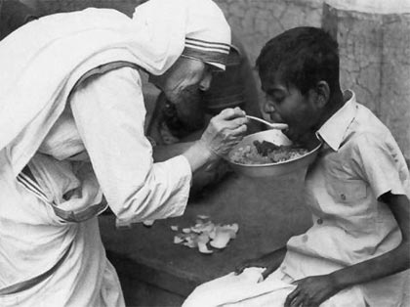
Al tiempo que su congregación, cuyas integrantes debían sumar a los votos tradicionales el de dedicarse totalmente a los necesitados, abría centros en diversas ciudades del mundo, ella atendía a miles de desheredados y moribundos sin importarle si profesaban el cristianismo u otra religión: "Para nosotras no tiene la menor importancia la fe que profesan las personas a las que prestamos asistencia. Nuestro criterio de ayuda no son las creencias, sino la necesidad. Jamás permitimos que alguien se aleje de nosotras sin sentirse mejor y más feliz, pues hay en el mundo otra pobreza peor que la material: el desprecio que los marginados reciben de la sociedad, que es la más insoportable de las pobrezas."
En concordancia con esta palabras, Santa Teresa de Calcuta convirtió en el premio de una rifa un coche descapotable que le dio el papa Pablo VI durante su visita a la India en 1964 (regalo a su vez de la comunidad católica) y destinó los fondos recaudados a la creación de una leprosería en Bengala; posteriormente convencería al papa Juan Pablo II de abrir un albergue para indigentes en el mismo Vaticano.
El enorme prestigio moral que la Madre Teresa de Calcuta supo acreditar con su labor en favor de "los pobres más pobres" llevó a la Santa Sede a designarla representante ante la Conferencia Mundial de las Naciones Unidas celebrada en México en 1975 con ocasión del Año Internacional de la Mujer, donde formuló su ideario basado en la acción por encima de las organizaciones. Cuatro años más tarde, santificada no sólo por aquellos a quienes ayudaba sino también por gobiernos, instituciones internacionales y poderosos personajes, recibió el premio Nobel de la Paz.
ACTIVIDAD.
- Leer y subrayar las ideas principales que te llámenla atención de esta historia de santidad.
- Que reto representa este testimonio de santa teresa de Calcuta para tu proyecto de vida.
_______________________________________________________________________________________________________________________________________________________________________________________________________________________________________________________________________________________________________________________________________________________________________________________________________________________________________________________
- Que significado crees que tiene la santidad de esta gran mujer para la Iglesia y el mundo?
________________________________________________________________________________________________________________________________________________________________________________________________________________________________________________________________________________________________________________________________________________________________________________________________________________________________________________________
RECUERDE ENVIARLO CUANDO LO TERMINES, NO HACE FALTA ESPERAR HASTA EL VIERNES.
PROXIMO VIERNES TENEMOS CLASE VIRTUAL A LAS 12. CHAO NOS VEMOS, SI DIOS QUIERE.
A CONTINUACIÓN LAS INDICACIONES PARA HACER EL PROYECTO DE VIDA.
COLEGIO EMILIA RIQUELME. GRADO DECIMO 2020.

- NOMBRE. GRADO. DOCENTE. INSTITUCION.
- Introducción
- objetivos
- Historia de mis padres
- Mi nacimiento
- Primer día de guardería
- El primer día de colegio
- Que recuerdo de mi infancia
- Que recuerdo de mi adolescencia.
- Que experiencia tengo de mis 15 años
- Que recuerdo de mi juventud hasta hoy.
- Como me describo, o como soy: en cuanto a la parte humana “aquí entra las amistades” y parte “espiritual la parte religiosa de tu ser”
- Como me encuentro en estos momentos de mi vida.
- Cuál es mi meta.
- Cuál es mi sueño a largo plazo
- Quienes me ayudaran para construir este sueño.
- Como me veo en 10 años.
- frase que resume mi vida.
- Que valoras de tu vida
- Que valoras de tus padres
- palabras de agradecimiento para la persona o personas que son importantes en tu vida.

Nota: todos los puntos deben estar en hoja aparte. Acompañar cada punto con las fotos.

NOTA: ENTREGAR ESTE PROYECTO EL PROXIMO 6 DE OCTUBRE DEL 2020 MUCHA RESPONSABILIDAD. ¡ANIMO TÚ PUEDES. ¡NO DEJES PARA MAÑANA LO QUE DEBES HACER HOY!

